**Educación religiosa**

**“Promovemos la empatía y la salud”**

**(SEMANA 30)**

¡Hola! Te saluda Bela, esta semana continuamos trabajando la **2da actividad** de la **Experiencia de Aprendizaje 8,** formularemos alternativas de solución y plantearemos acciones basadas en la unidad y la solidaridad en favor de la salud integral.

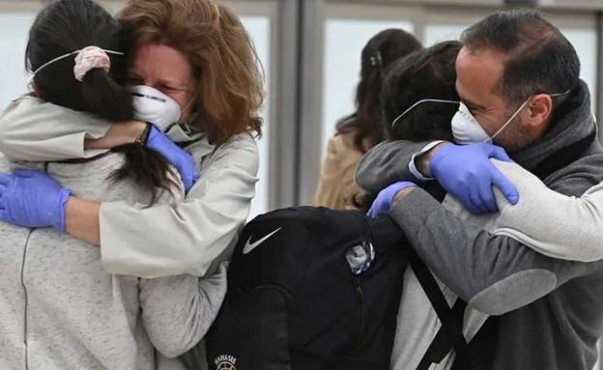Reflexionamos

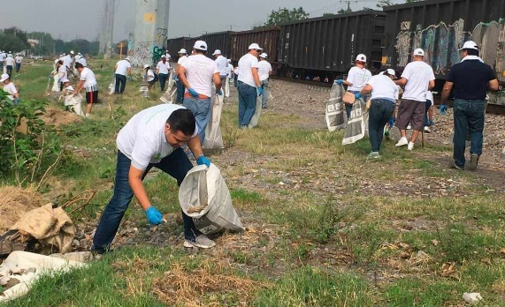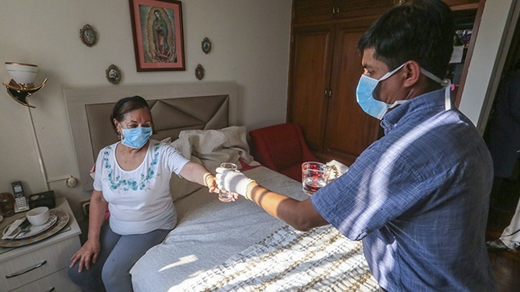

* **¿Qué mensaje nos transmite cada una de las imágenes? ¿Cómo se relacionan con lo que acontece en nuestro entorno?**
* **¿Qué problemas y necesidades identificamos en la relación de la salud integral y el ambiente en nuestra comunidad?**

(Por ejemplo) Encuentro que hay demasiadas fábricas que no cumplen con las normas del desarrollo sostenible, y queman sus desechos materiales tóxicos, o si son líquidos los vierten a los desagües, donde se filtra hacia las tuberías de los vecinos y causa malestares como dolor de cabeza y náuseas.

* **¿Qué valores nos unen como comunidad para promover el cuidado de la salud integral?**

En mi comunidad somos…

Leemos y reflexionamos

Muchas veces cuando estamos enfermos, nos invade la incertidumbre, el temor y la consternación, todo ello se apodera de la mente y del corazón; en esos momentos nos encontramos en una situación de vulnerabilidad.

“(Como el buen samaritano) estamos llamados a ser misericordiosos como el Padre y a amar, en particular, a los hermanos enfermos, débiles y que sufren (cf. Jn 13,34-35). Y vivimos esta cercanía, no sólo de manera personal, sino también de forma comunitaria: en efecto, el amor fraterno en Cristo genera una comunidad capaz de sanar, que no abandona a nadie, que incluye y acoge sobre todo a los más frágiles”.

Respondemos

* **¿Qué acciones de esperanza promoveríamos en favor del cuidado de la salud integral, a la luz de la Palabra?**

Promoveríamos acciones solidarias como atender a personas enfermas que estén solas, acompañar en la vigilia por la salud de un enfermo, apoyar en víveres con medicamentos, etc.

* **¿Cómo demostraríamos la sensibilidad del buen samaritano ante la fragilidad del prójimo?**

Lo demostraríamos dando acciones solidarias, que ayuden a quien más lo necesite.

Leemos

"Los jóvenes nos reclaman un cambio. Ellos se preguntan cómo es posible que se pretenda construir un futuro mejor sin pensar en la crisis del ambiente y en los sufrimientos de los excluidos."

"A todos aquellos que se están viendo afectados por la pandemia del coronavirus (...) el mundo entero está sufriendo y tiene que estar unido (...) no es el tiempo de la indiferencia."

Respondemos

* **¿Cómo podemos promover la unidad y la solidaridad para un futuro mejor poniendo en práctica este llamado?**

Podemos dar una propuesta de acciones que todas las personas puedan cumplir, y que esté a su alcance. Las acciones que pongamos deben ayudar en los problemas ambientales que afectan a la salud y los problemas biológicos como la enfermedad del coronavirus.

Iniciamos la elaboración de la propuesta

Es momento de iniciar la elaboración de nuestras propuestas de acciones de unidad y solidaridad en favor de la salud integral, con iniciativas de esperanza que lleven al bien común. (Algunas acciones pueden ser estas):

* Organizar juntas vecinales de limpieza a la comunidad.
* Preparar botiquines con medicamentos básicos para una gripe fuerte o posible Covid, que se puedan donar a los vecinos que la padezcan.
* Prohibir y rechazar la quema de desechos, pues esto empeora la calidad de salud de todos en la comunidad.

Lo haremos a través de la elaboración de una **infografía**, la cual se caracteriza por el uso de imágenes explicativas, textos breves, ilustraciones y por un diseño atractivo, su propósito es sintetizar información de cierta complejidad e importancia, de una manera directa y rápida.

**A continuación, presentamos un ejemplo de infografía, que te puede ayudar a elegir la mejor forma de presentación.**

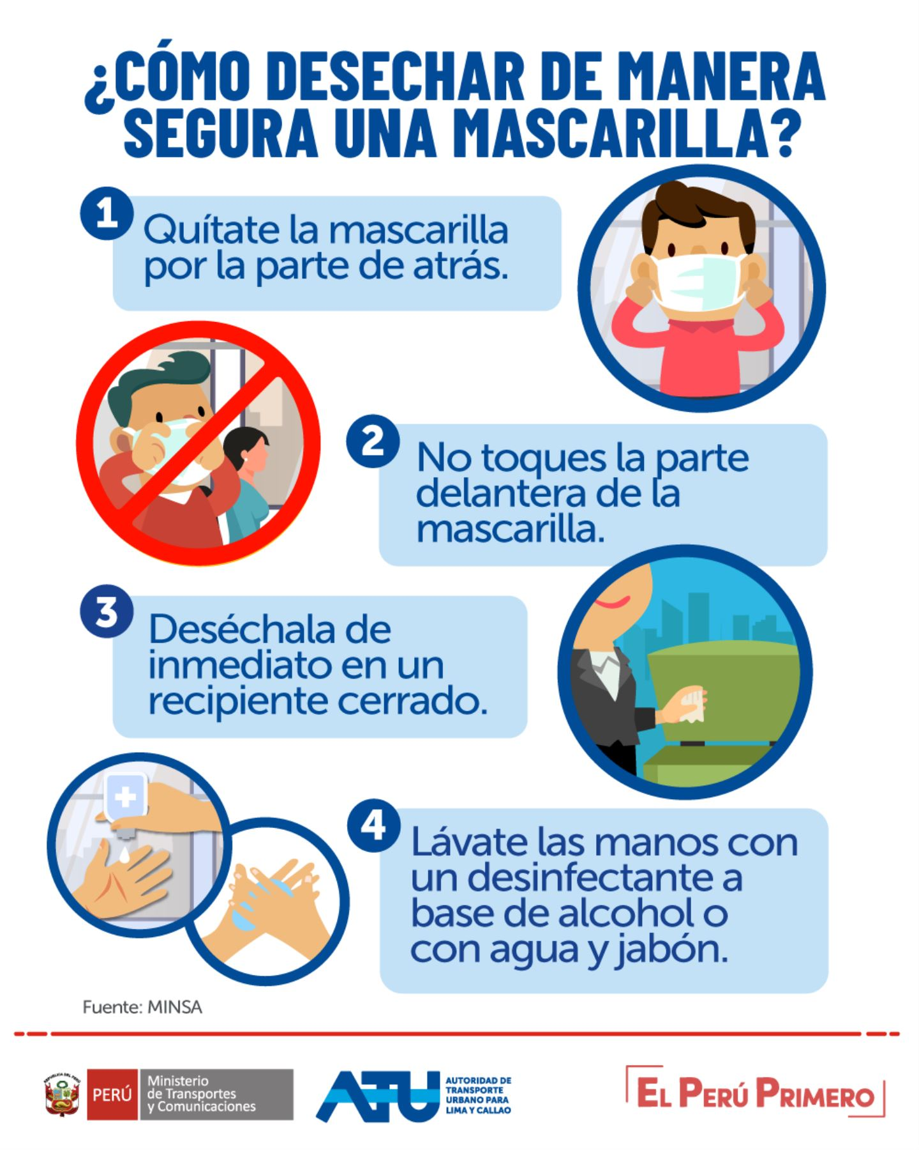

El ejemplo de infografía es sólo para que tengas una idea de cómo organizar tus acciones propuestas en la infografía que realizarás, está sencillo uwu

**A partir de lo aprendido durante el desarrollo de esta actividad, respondemos brevemente a la pregunta ¿qué alternativas que favorezcan la unidad y la solidaridad podríamos proponer para mejorar la problemática de la salud integral?**

Podríamos proponer que se organicen juntas vecinales para limpiar los desechos sólidos en los parques y calles de la comunidad. También podríamos…

Evaluamos nuestros avances

**Competencia**: Asume la experiencia del encuentro personal y comunitario con Dios, en su proyecto de vida y en coherencia con su creencia religiosa.

|  |  |  |  |
| --- | --- | --- | --- |
| Criterios de evaluación | Lo logré | Estoy en proceso | ¿Qué puedo hacer para mejorar mis aprendizajes? |
| Propuse iniciativas solidarias y esperanzadoras para motivar el cuidado de la salud integral como bien de todos, a la luz de la Palabra. |  |  |  |
| Actué coherentemente debido a mi fe, según los principios de mi conciencia moral en situaciones concretas de la vida. |  |  |  |

Con eso ya habríamos terminado esta actividad 1. Espero te haya resultado de ayuda, que Diosito te bendiga y nos vemos la próxima semana nwn

Bela Konrad